
หน่วยการเรียนรู้ที่ ๑
แผนการจัดการเรียนรู้ที่ ๔

บทละครเรื่อง เงาะป่า

ตอนโศกนาฏกรรม
ชั้นประถมศึกษาปีที่ ๔ เวลา ๑ ชั่วโมง

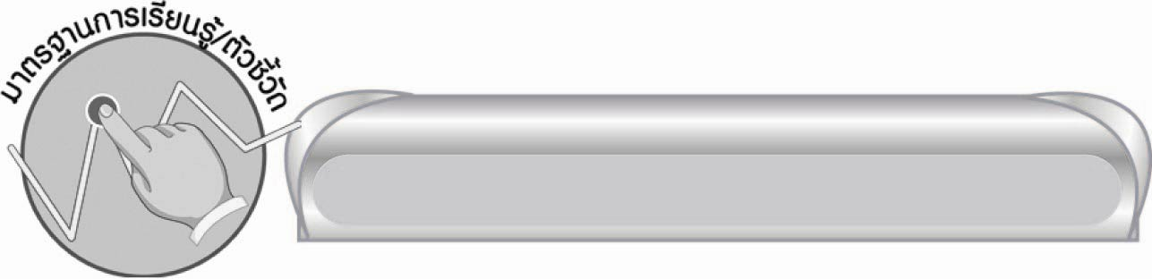
มาตรฐานการเรียนรู้/ตัวชี้วัด

มาตรฐานการเรียนรู้
มาตรฐาน ท ๑.๑ ใช้กระบวนการอ่านสร้างความรู้และความคิดเพื่อนำไปใช้ตัดสินใจ แก้ปัญหาในการดำเนินชีวิต และมีนิสัยรักการอ่าน
ตัวชี้วัด
ท ๑.๑ ป. ๔/๓ อ่านเรื่องสั้น ๆ ตามเวลาที่กำหนดและตอบคำถามจากเรื่องที่อ่าน
ท ๑.๑ ป. ๔/๖ สรุปความรู้และข้อคิดจากเรื่องที่อ่านเพื่อนำไปใช้ในชีวิตประจำวัน


จุดประสงค์การเรียนรู้สู่ตัวชี้วัด

๑. บอกเหตุการณ์จากเรื่อง เงาะป่า ตอนโศกนาฏกรรม (K)
๒. สรุปความรู้และข้อคิดจากเรื่อง เงาะป่า ตอนโศกนาฏกรรม (K)
๓. อ่านบทละครเรื่อง เงาะป่า ตอนโศกนาฏกรรม (P)
๔. นำข้อคิดจากเรื่อง เงาะป่า ตอนโศกนาฏกรรมไปใช้ในชีวิตประจำวัน (A)


สาระสำคัญ

บทละครเรื่อง เงาะป่า ตอนโศกนาฏกรรม ทำให้เรียนรู้เกี่ยวกับการมีสติ และการแก้ปัญหา
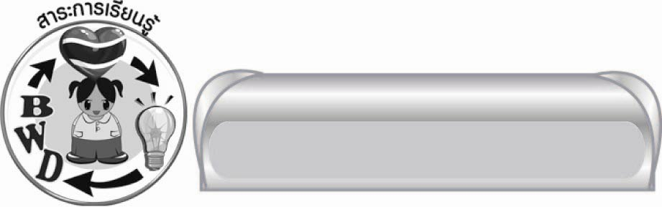
สาระการเรียนรู้

บทละครเรื่อง เงาะป่า ตอนโศกนาฏกรรม

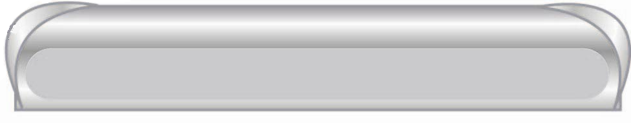
สมรรถนะสำคัญของผู้เรียน

๑. ความสามารถในการสื่อสาร
๏ ทักษะการอ่าน
๏ ทักษะการเขียน
๏ ทักษะการฟัง การดู และการพูด
๒. ความสามารถในการคิด
๏ การวิเคราะห์
๏ การสังเคราะห์
๏ การสรุปความรู้


คุณลักษณะอันพึงประสงค์
รักความเป็นไทย
ตัวชี้วัดที่ ๗.๓ อนุรักษ์และสืบทอดภูมิปัญญาไทย


ชิ้นงานหรือภาระงาน (หลักฐาน ร่องรอยแสดงความรู้)

-


คำถามท้าทาย

เมื่อนักเรียนพบปัญหา นักเรียนทำอะไรเป็นอันดับแรก

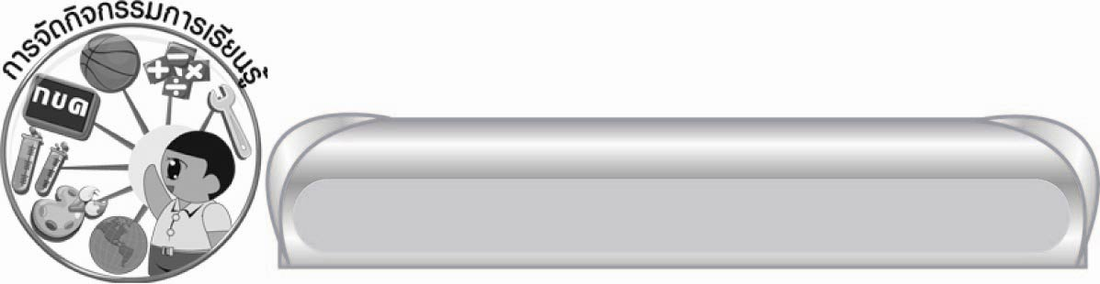
การจัดกิจกรรมการเรียนรู้

๑. ให้นักเรียนร่วมกันแสดงความคิดเห็น โดยครูใช้คำถามท้าทาย ดังนี้
๏ เมื่อนักเรียนพบปัญหา นักเรียนทำอะไรเป็นอันดับแรก
๒. ครูนำกลอนในบทละครเรื่อง เงาะป่า ตอนโศกนาฏกรรม ให้นักเรียนแบ่งวรรคจังหวะการอ่าน
ให้ถูกต้องตามหลักการอ่าน
๓. ให้นักเรียนอ่านออกเสียงเป็นทำนองเสนาะพร้อมกัน
๔. ให้นักเรียนเลือกคำยาก แล้วค้นหาความหมายคนละ ๕ คำ จากนั้นร่วมกันแปลความหมายของ
บทกลอน
๕. ให้นักเรียนร่วมกันแลกเปลี่ยนความคิดเห็น โดยครูใช้คำถามกระตุ้นความคิด ดังนี้
๏ ขณะที่ซมพลากำลังต่อสู้กับฮเนามีเหตุการณ์ใดเกิดขึ้น
๏ สิ่งใดพิสูจน์ว่าซมพลาเป็นคนไม่เห็นแก่ตัวและรักลำหับอย่างจริงใจจนวินาทีสุดท้าย
๏ เพราะเหตุใดลำหับจึงฆ่าตัวตาย
๏ ฮเนาทำอย่างไรเมื่อคิดว่าตนเองคือต้นเหตุของเรื่องทั้งหมด
๏ ข้อคิดที่ได้จากเรื่องนี้คืออะไร
๖. ให้นักเรียนเลือกตัวแทนออกมาตามตัวละครที่มีในบทละคร จากนั้นแสดงบทบาทสมมุติเหตุการณ์
ที่เกิดขึ้น
๗. ให้นักเรียนร่วมกันสรุปความรู้ ดังนี้
๏ บทละครเรื่อง เงาะป่า ตอนโศกนาฏกรรม ทำให้เรียนรู้เกี่ยวกับการมีสติ และการแก้ปัญหา


การจัดบรรยากาศเชิงบวก

ให้นักเรียนแสดงบทบาทสมมุติอย่างอิสระ


สื่อการเรียนรู้

๑. พจนานุกรม
๒. บทละครเรื่อง เงาะป่า ตอนโศกนาฏกรรม

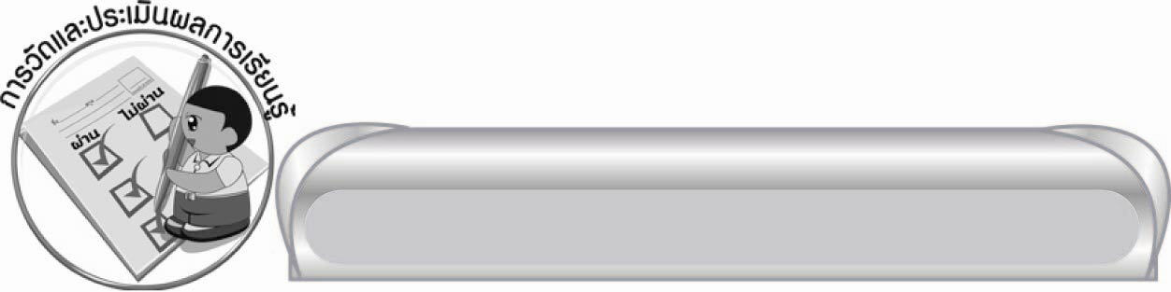
การวัดและประเมินผลการเรียนรู้

๑. วิธีการวัดและประเมินผล
สังเกตพฤติกรรมของนักเรียนในการเข้าร่วมกิจกรรม
๒. เครื่องมือ
แบบสังเกตพฤติกรรมการเข้าร่วมกิจกรรม
๓. เกณฑ์การประเมิน
การประเมินพฤติกรรมการเข้าร่วมกิจกรรม
ผ่านตั้งแต่ ๒ รายการ ถือว่า ผ่าน
ผ่าน ๑ รายการ ถือว่า ไม่ผ่าน


ข้อเสนอแนะของผู้บริหารสถานศึกษา
______________________________________________________________________________
______________________________________________________________________________
______________________________________________________________________________
______________________________________________________________________________
______________________________________________________________________________
______________________________________________________________________________
______________________________________________________________________________
______________________________________________________________________________
______________________________________________________________________________
______________________________________________________________________________
______________________________________________________________________________
______________________________________________________________________________
______________________________________________________________________________
______________________________________________________________________________
______________________________________________________________________________
______________________________________________________________________________
______________________________________________________________________________
______________________________________________________________________________
______________________________________________________________________________
______________________________________________________________________________
______________________________________________________________________________
______________________________________________________________________________
______________________________________________________________________________
______________________________________________________________________________

ลงชื่อ_________________________ (ผู้บริหารสถานศึกษา)
(_________________________)
________/________/_______

บันทึกหลังการสอน

ผลการจัดการเรียนการสอน

______________________________________________________________________________
______________________________________________________________________________
______________________________________________________________________________
______________________________________________________________________________
______________________________________________________________________________
______________________________________________________________________________

ปัญหา / อุปสรรค

______________________________________________________________________________
______________________________________________________________________________
______________________________________________________________________________
______________________________________________________________________________
______________________________________________________________________________
______________________________________________________________________________

แนวทางแก้ไข

______________________________________________________________________________
______________________________________________________________________________
______________________________________________________________________________
______________________________________________________________________________
______________________________________________________________________________
______________________________________________________________________________

ลงชื่อ____________________________(ผู้บันทึก)
(_________________________)
________/________/_______

